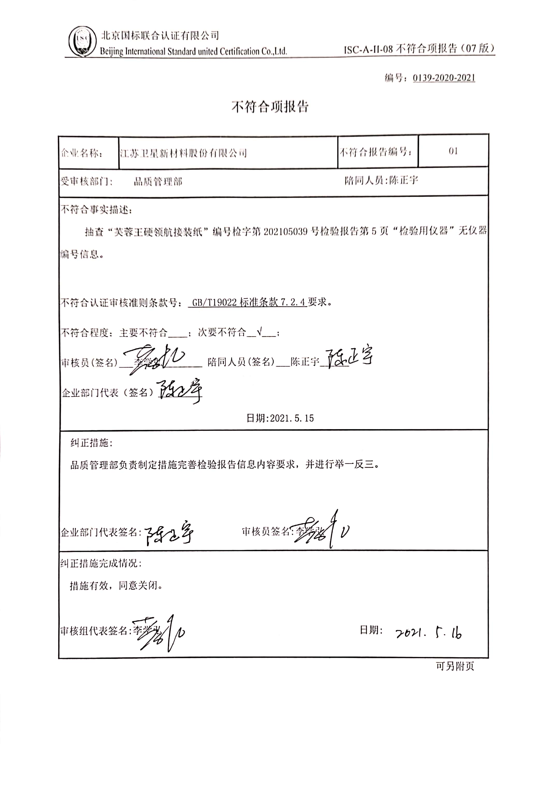编号：0139-2020-2021

**不符合项报告**

|  |  |  |  |
| --- | --- | --- | --- |
| 企业名称： | 江苏卫星新材料股份有限公司 | 不符合报告编号： | 01 |
| 受审核部门: 品质管理部 陪同人员:陈正宇 | | | |
| 不符合事实描述：  抽查“芙蓉王硬领航接装纸”编号检字第202105039号检验报告第5页“检验用仪器”无仪器编号信息。  不符合认证审核准则条款号：_GB/T19022标准条款7.2.4要求。  不符合程度：主要不符合____；次要不符合__√___；  审核员(签名)___李学弘________ 陪同人员(签名)___陈正宇______  企业部门代表（签名）_________  日期:2021.5.15 | | | |
| 纠正措施:  品质管理部负责制定措施完善检验报告信息内容要求，并进行举一反三。  企业部门代表签名: 审核员签名:李学弘 | | | |
| 纠正措施完成情况:  措施有效，同意关闭。  审核组代表签名:李学弘 日期: | | | |

可另附页